АКТ
по итогам проверки организации горячего питания
учащихся по МОБУ «СОШ № 8»
Дата и проведение контроля:03.06.2024 г., в 12.20 час
Цель проверки: 1. Соблюдение санитарно-гигиенического режима столовой
3. Работа школьной столовой, санитарное состояние.
4. Анализ меню; мнение учащихся о меню.
Состав комиссии: родители учащейся 2 В класса Хромова Вера Александровна, учащегося 4 Б класса Минакова Кристина Витальевна, учащейся 3 Б классе Халанькова Екатерина Сергеевна, начальник пришкольного лагеря Шкапорова И.К.
Санитарное состояние пищеблока и обеденного зала удовлетворительное. В столовой и на пищеблоке чисто, соблюдены санитарные нормы.
Работники пищеблока находятся в спецодежде, в одноразовых перчатках, головных уборах.
Приём пищи - обед.
Качество приготовленных блюд соответствует СанПин.
В день проверки меню:
Суп картофельный с вермишелью и курой – вкус и цвет соответствует, в меру соленый.
Каша перловая, соус красный основной, тефтели мясные с рисом – каша хорошо проварена, рассыпчатая, тефтели – вкусные, хорошо пропаренный, в меру соленые.
Маринованная свекла с маслом растительным – вкус и цвет соответствует, хлеб ржано-пшеничный - без порчи.
Напиток из плодов шиповника – теплый, в меру сладкий.
Ребята ели с удовольствием.
Количество отходов (%): средний удельный вес несъеденной пищи составил 2 % (кашу перловую ели плохо).
Наличие и хранение суточных проб - хранение суточных норм соответствует СанПин.
Наличие и правильность заполнения журналов пищеблока (бракеражный журнал готовой продукции, бракеражный журнал сырой продукции и т.д.) - Документация в порядке, имеются журналы готовой и сырой продукции, которые ежедневно заполняются согласно СанПин.
В пищеблоке и обеденной зале присутствуют антисептики. В обеденном зале 4 раковины, вода горячая и холодная, мыло. Перед приемом пищи все дети моют руки.
В ходе проверки выявлено:
1) питание осуществляется по примерному меню, утвержденному СанПин;
2) на видном месте в обеденном зале вывешено меню, в котором указаны сведения об объемах блюд и названия кулинарных изделий; меню соответствует приготовленным блюдам;
3) в наличии имеется согласованное с Роспотребнадзором цикличное примерное десятидневное меню;
4) состав обеда соответствует нормам Санпин;
6) в обеденном зале для каждого класса накрываются отдельные столы, посадочных мест детям хватает; на столах расставлены бумажные салфетки; детям выдаются вилки для вторых блюд;
7) первое блюдо, тефтели дети едят хорошо, перловую кашу ели не все. Дети отвечали, что не любят перловую кашу;
8) есть в наличии раковины для мытья рук, мыло, сушилка.
Выводы:
- столовая работает согласно графику работы, соблюдаются санитарно-гигиенические правила и нормы;
- меню на этот день соответствует примерному меню;
- порции соответствуют возрастной потребности детей.
На видном месте в обеденном зале вывешено меню, в котором указано
наименование блюд, выход продуктов, калорийность. 85%
опрошенных учащихся довольны школьным питанием.
Начальник лагеря Шкапорова И.К.

Сервировка стола
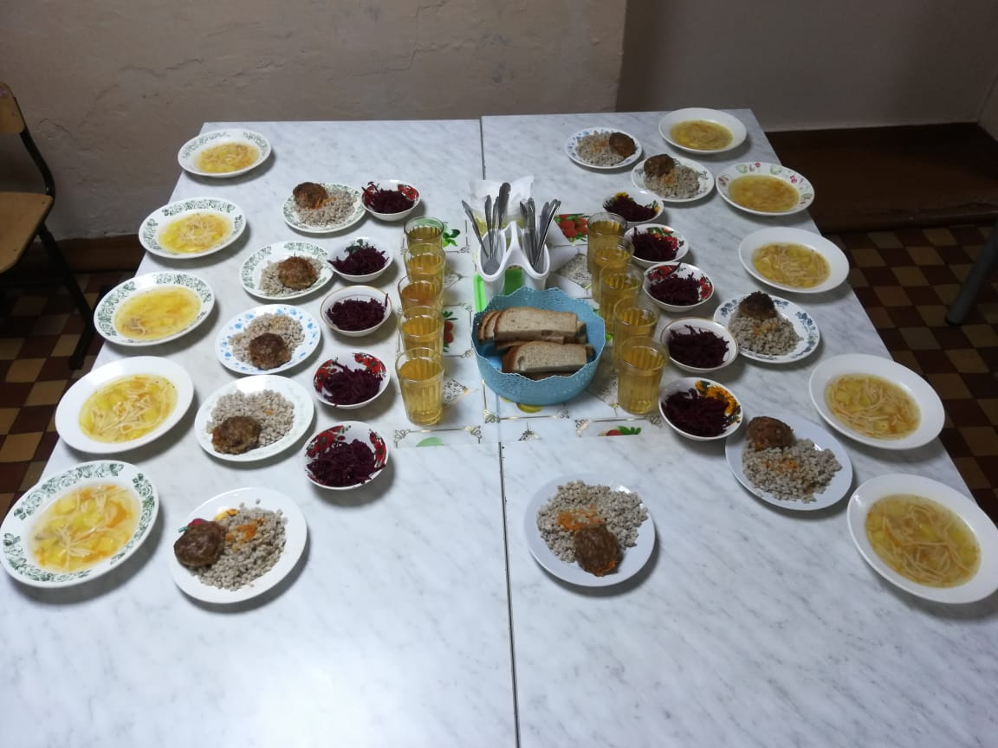

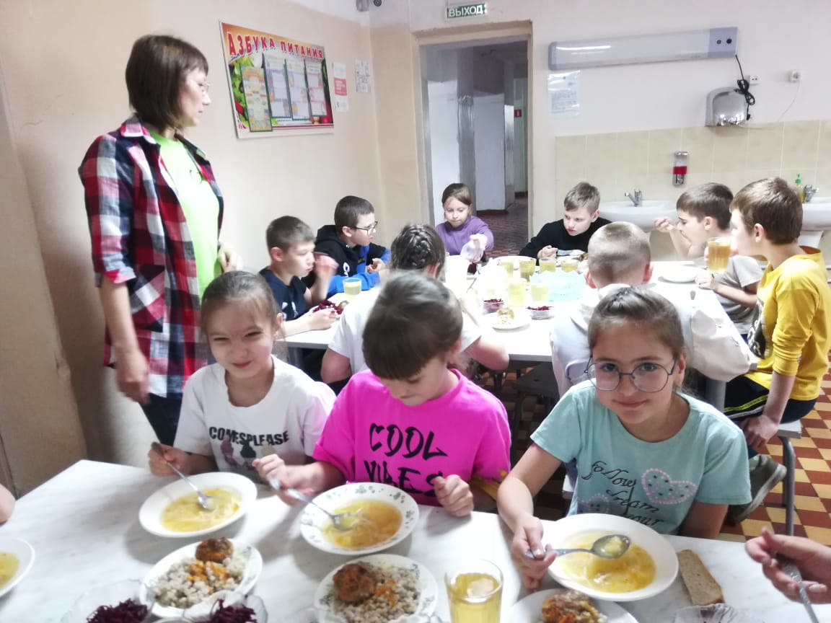
Приём пищи

Бракераж 1

Бракераж 2

